可编写可改正
经济开发区棚户区改造工程悬挑式卸料平台专项施工方案
编制：
复核：
审查：
1
二 O 一 七 年十二 月 二十日
2
目录编制：1复核：1审查：1二0—七年十
二月二十天21、编制说明与依照1编制说明1
编制依照12、工程概略13、施工部署24、施工准备2技术准备2
人员准备3
资料机具准备45、卸料平台制作方法5平台的制作5
平台拉锚系统6
悬挑卸料平台的预埋件设置7
平台围护8
焊接要求8
6悬挑卸料平台安拆及使用保护9
安装准备9
钢平台安装 9
悬挑卸料平台转层12
可编与可
悬挑卸料平台拆掉12
7、 卸料平台的检查与查收14
8、 操作平台安全要求14
9、 应急方案15
高空防坠应急方案15
坍塌事故应急方案16
火灾应急方案171计算依照202基本参数203荷载标准值21永远荷载标准值21
施工均布活荷载标准值21
次梁验算21
主梁验算22
钢丝绳验算244计算结果25
可编写可改正

1、编制说明与依照
编制说明为了顺利达成本工程卸料平台安装工程，在全面深入、仔细地学习有关规 范，充足熟习设计企图的基础上，联合本工程的特色，保证施工优良高效、安 全、文明施工的指导原则，编制本施工方案。编制依照
序号 | 名称 | 编号
1 | **棚户区改造工程施工组织设计
2 | **棚户区改造工程图纸
3 | 《钢结构设计规范》 | GB50017 —2003
4 | 《建筑施工安全检查标准》 | JGJ59-2011
5 | 《建筑结构荷载规范》 | GB50009-2012

6 | 《建筑施工扣件式钢管脚手架安全技术规范》 | JGJ130 —2011
7 | 《建筑施工高处作业安全技术规范》 | JGJ80-2016
工程概略 | 中国建筑工业第一版社第一版的《建筑施工手册》  1)工程名称：*经济开发区棚户区改造工程(**片 | '区一期工程)
建设单位： 设计单位: | **经济开发投资发展有限企业 青岛城乡建筑设计有限企业
监理单位:  勘探单位: | 青岛**工程咨询企业有限企业限企业  **勘探测绘院6)施工单位：中交***工程局有限企 | 业
 | 1
2)
3)
4)
5)

7） 本工程位于位于*＞青岛路以东，锦泰三路以北；，框剪结构，抗震等级
二级，建筑结构安全等级二级，抗震布防类型为丙类，耐火等级1级，防水等
级1级，地下抗渗等级P6。建筑面积平方米。
8） 本工程抗震布防烈度为8度，耐火等级为一级，工程设计建筑持久年限为50年；保温使用年限25 年。、施工部署1）本工程11#、14#、17#、25#楼为两个单元，每栋楼各安装二个卸料平台，安装 在11#、14#、17#、25#楼北侧9轴-10轴、21轴-22轴之
间的地点，13#、18#、19#、20#楼为三个单元，每栋楼各安装三个卸料平台，安装在13#、18#、 19#、20#楼北侧9轴-10轴、21轴-22轴、34轴-
35轴之间的地点，逐层往上使用。安装层使用卸料平台时，安装层上一层墙体强度需达到 100% 时，开始使用卸料平台。卸料平台从2层开始使用。卸料平台安装地点平面图见图1。、施工准备技 术准备（1）施工技术人员熟习图纸，依据结构特色、施工进度要求、物质供给
，施工工艺等状况确立卸料平台形式，并编制详尽的安全及技术交底，指导
施工。
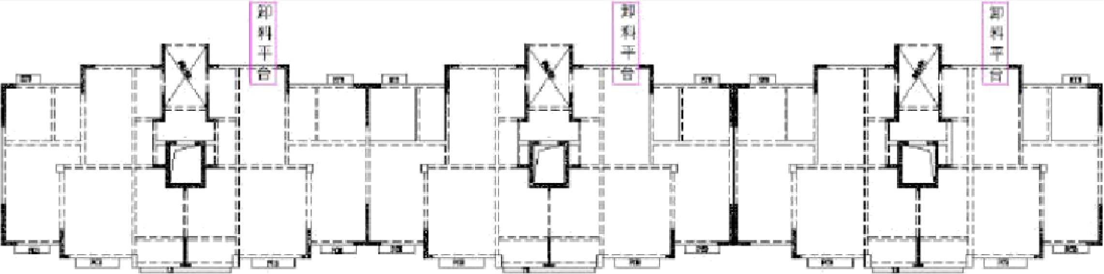
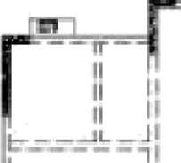
卸料平台平而布囹图
可(2 )改施工前，由工进步行书面技术、安全交底及班前发言，说明施工方
法、卸料平台详细部署、技术重点及质量标准。人员准备 (1)项目部及施工队各设专业安全员
1名，持证上岗，对卸料平台的制
作、安装、拆掉、提高等进行检查和管理。
(2 )设安全督查督查人员若干名，持证上岗，保证卸料平台的搭设和使
用切合方案要求，督查检查工人各项安全操作项目。
(3)成立专业架子班组，由专业架子工6人，并设置专业工长负责管理
(4 )电焊工与架子工一足体检合格并经《特种作业人员安全技术管理规
程》查核和安全教育培训，考试合格后持证上岗。
 |  | 表2 | 管理层负责人及职责分工表
序号 | 姓 | 名 | 职 务 | 职责 | 备注
1 |  | 张涛 | 项目经理 | 生产技术总协调
2 |  | 王献文 | 生产经理 | 生产总协调
3 |  | 汪天武 | 生产经理 | 生产总协调 | 队伍
4 |  | 朱勇军 | 技术负责 | 技术总协调
5 |  | 黄万建 | 技术负责 | 技术总协调 | 队伍
6 |  | 王远征 | 质检员 | 质量督查 | 持证

 | 7 | 郭根辉 | 安全员 | 安全督查 | 持证
 | 8 | 邢学殴 | 队伍安全员 | 安全督查 | 队伍
工作 | 9  :仔细负 | 周华明 责,按上岗要求的 | 架子工长 技术业务理论: | 架子进度、安全负责 查核和实质操作技术查核获得《 | 队伍
特种 | 作业人 | .员操作证》，操 | 作人员一定持证 | E上岗，禁止无证操作。  3

资料机具准备
(1 )资料用量
资料名
资料用量
16号工字钢
1120m
A20钢筋
100m
钢管
560m
资料名称
钢丝绳
脚手板
多层板
资料用量
400m
220 ^
440 ^
卡扣
390个
(2)资料部门要依据现场计划提早做好资料进场准备工作，做到实时进
卡扣、安全网、脚手板、钢丝绳、卡环等一定切
场。(3)卸料平台所用的工字钢、槽钢、钢管、
合国家有关
1)钢管、扣件钢管采纳外径巾48钢管。扣件采纳可锻铸铁制作的，钢管材质及性能应切合有关现
行国家标准
时，不得发
规范、标准。
《钢管脚手架扣件》 生损坏。
(GB15831 )的规定；采纳直角扣件；扣件
在螺栓拧紧力矩达65N・m
> (GB15831 —1995 )
扣件材质应切合现行国家标准《钢管脚手架扣件
法定检测单位的测试报告和产质量量合格证
规定，而且要有生产赞同证、
不得使用严重锈蚀、有裂痕、变形的扣件，出现滑丝的螺栓一定改换。扣件要进行防锈办理。扣件 螺栓拧紧力矩不该小于40N • m,且不该大于65N • m。
工字钢、槽钢及钢丝绳所采纳的型钢为16a号工字钢、钢丝绳采纳6x37型号、公称抗拉强度为
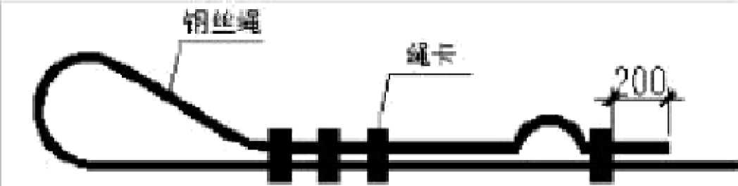
1770直径为20mm的纤维芯钢丝绳，钢丝绳安全系数为10，钢丝绳卡头型号采用M18卡头。
栗板可钢丝绳卡处安全弯表示图图²
脚手板采纳厚50mm的松木，板长4m、宽200〜300mm，其材质切合现行国
家标准《木结构工程施工及查收规定》的规定。 、卸料平台制作方法 为了缩散工期，保证施工
的正常进行，提高资料周转率，加速施工进度，
考虑工程施工现场实质状况，本工程采纳卸料平台解决资料的暂时堆放以及进
、出问题。平台的制作 本工程卸料平台采纳活动悬挑式搭设，主要用作塔吊吊运拆卸模板、钢
管、建筑杂物等资料时使用，下一层吊运完成后，将平台移至上一层使用，如
此类推。
卸料平台搭设尺寸为：挑出建筑物长度m，平台宽度；主梁采纳16号工字钢，主梁 水平钢梁） 的悬挑长度m，悬担水平钢梁间距m ；双侧各有三个吊环，共6个吊环。此中外侧 4个是卸料平台 吊装和使用时共用，采纳
直径20圆钢与平台双面满焊，内侧2个仅供卸料平台吊装时使用，采纳
16圆钢与平台双面满焊。每侧三个吊环距离最端部距离分别为、、处。角度距离及表示图如图3:
5
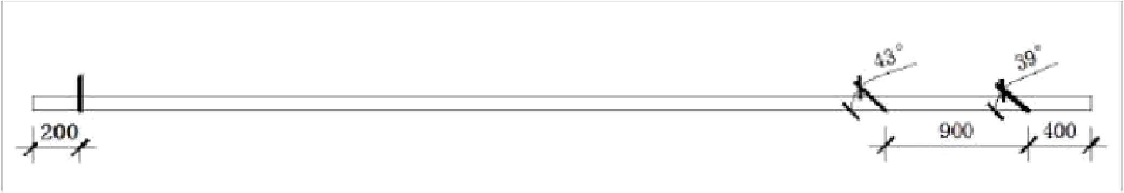
图3耳饰角度及距离表示图图4钢丝绳与锚环连结详图
可编写可
平台拉锚系统 平台采纳直径 20的钢丝绳拉锚，钢丝绳不可以压在悬挑板上，，里侧
钢丝绳作为保险绳使用。里侧钢丝绳的部署方式与受力钢丝绳同样。
6
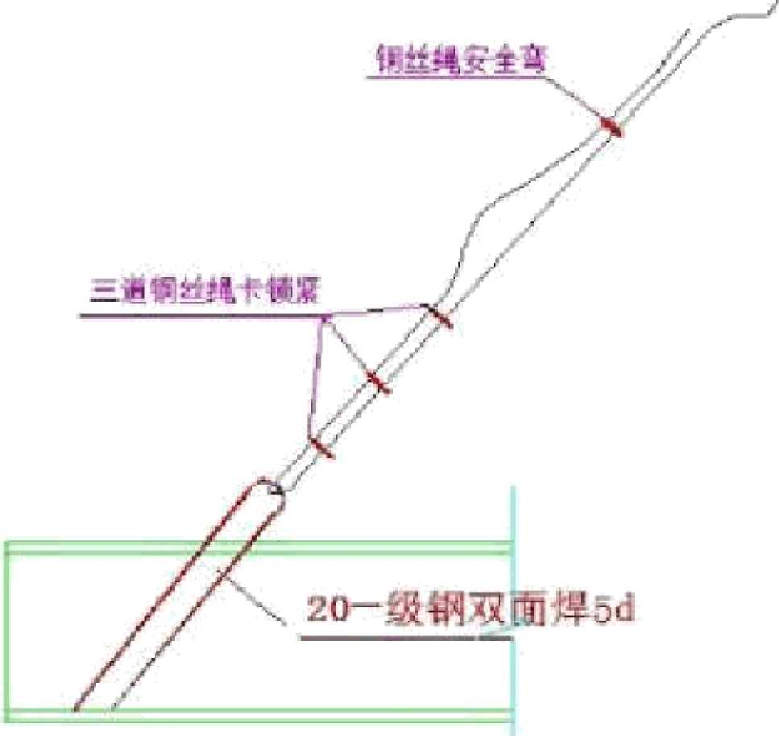
机卷绳与福环连接详图
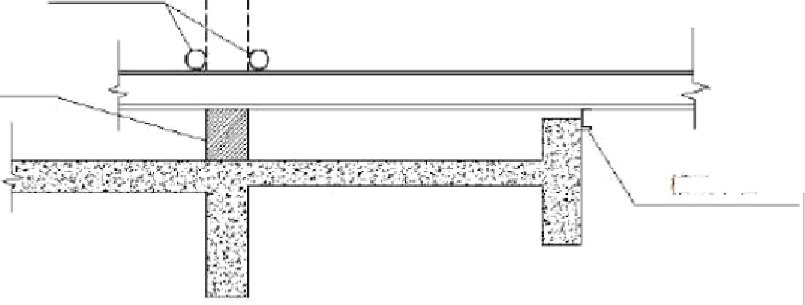
用LOk 才方垫起来
开60JL, 口役48铜冒卡在麻中埴声侧
可编写可
图4槽钢卡档及主梁卡拘留置图
悬挑卸料平台的预埋件设置 在上一层的剪力墙中预留四个螺栓孔，距楼面上向上190cm,里侧
预埋螺栓孔与工字钢在同一竖直面上 ，外侧螺栓孔距里侧螺栓185cm,锚环
使用的钢筋规格为中22圆钢。详见图5:图5卸料平台锚环详图
7
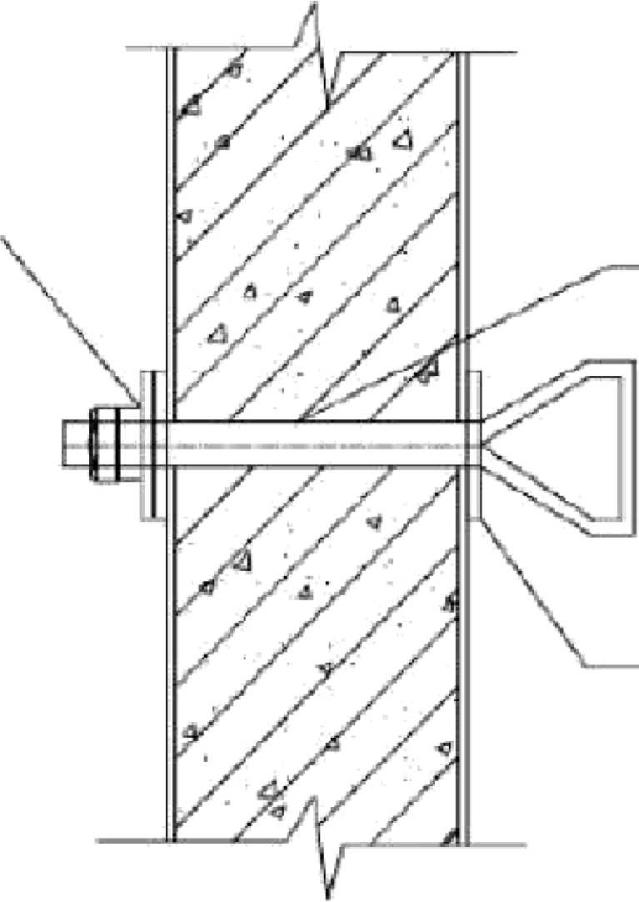
址网n .»
可编写可
图6钢丝绳连结点详图
平台围护在平台的两根主梁及外端次梁上，直接焊中48 X围护立杆，高1500mm
，间距为1260mm ；在立杆上用直角扣件锁两道横杆，间距600mm。在平台周边做宽为800mm、 的水平防备，立杆与横杆上刷红、白油漆、红白间距400mm。平台下做200mm高挡脚板焊接要求各 构件的连结均按规范要求焊接，且一定满焊，焊缝高度10mm。焊接平台\\\1
已保证卸料平台的:质量。平台的吊环应与槽钢
应派拥有焊工证且技术水平较高的电焊工进行焊接，I '
侧面焊接坚固，焊缝不小于10mm ,双面焊接，长度不

小于200mm。
双面满焊。主梁与次梁焊接双侧再用一根①²⁰
主梁与次梁之间应焊接坚固，焊缝不小于10mm ,
钢筋从主梁下兜着焊接坚固。在平台安装前，对所有
焊缝进行检查并形成记录，切合要求后方可安装。
¹
悬挑卸料平台安拆及使用保护 安装准备（1）钢平台制作达成后一定经过查收合格，方
可安装使
（2） 在结构外墙上安装好固定斜拉钢丝绳的连结锚固件，安装锚固件的
穿墙螺杆规格一定切合设计要求。
（3） 搭设脚手架时应预留钢平台地点，平台双侧架体张口脚手架围护应
增强。 张口双侧和主体结构刚性连结，架体双侧增添斜撑加固。
（4） 对参加钢平台安装的人员进行安全技术交底。钢平台安装（1）钢平台安装次序：挂钩一起 吊一悬挂就位一安装主拉钢丝绳一安装保险钢丝绳一调整固定一钢平台查收。（2）挂钩：将两根吊装 钢丝绳分别穿在钢平台双侧的近放置端的两只耳饰上，指挥塔吊降落吊钩，钩住起吊钢丝绳并略作提高， 使之收紧钢丝绳。注意钢平台的安装方向，使钢平台放置端朝向安装地点。
（3 ）起吊：指挥塔吊慢慢起吊钢平台，起吊时钢平台呈水平状态。当钢平台上涨到超出安装高度 500mm时即停，经过塔吊大臂的转动，使钢平台慢慢凑近安装
地点。（4）悬挂就位：当钢平台凑近安装地点时，操作人员用钢筋钩子钩住钢平台并使劲拉近， 在塔吊配合下，控制钢平台正确立位在安装地点，并向塔吊司机发出降落信号，当钢平台放置端就位在 结构的安装地点上时，塔吊马上停止降落，使钢平台静止悬挂在塔吊钢丝绳上，并将钢平台放置点与结 构用钢管暂时固定。
（5 ）安装钢丝绳：
9
以上内容仅为本文档的试下载部分，为可阅读页数的一半内容。如要下载或阅读全文，请访问：https://d.book118.com/828055137076006036

